Отчёт по Лабораторной работе №5

дисциплина: Архитектура компьютера

Гончарь Анастасия Александровна

Содержание

# 1 Цель работы

Целью данной лабораторной работы является приобретение практических навыков работы в Midnight Commander, освоение инструкций языка ассемблера mov и int.

# 2 Задание

1.Основы работы с mc 2.Подключение внешнего файла in_out.asm 3.Выполнение заданий для самостоятельной работы

# 3 Теоретическое введение

Здесь описываются теоретические аспекты, связанные с выполнением работы.

Например, в табл. 1 приведено краткое описание стандартных каталогов Unix.

Таблица 1: Описание некоторых каталогов файловой системы GNU Linux

| Имя каталога | Описание каталога |
| --- | --- |
| / | Корневая директория, содержащая всю файловую |
| /bin | Основные системные утилиты, необходимые как в однопользовательском режиме, так и при обычной работе всем пользователям |
| /etc | Общесистемные конфигурационные файлы и файлы конфигурации установленных программ |
| /home | Содержит домашние директории пользователей, которые, в свою очередь, содержат персональные настройки и данные пользователя |
| /media | Точки монтирования для сменных носителей |
| /root | Домашняя директория пользователя root |
| /tmp | Временные файлы |
| /usr | Вторичная иерархия для данных пользователя |

Более подробно про Unix см. в [1–4].

# 4 Выполнение лабораторной работы

## 4.1 Основы работы с mc

Сначала откроем Midnight Commander, введя в терминал mc (рис. 1).

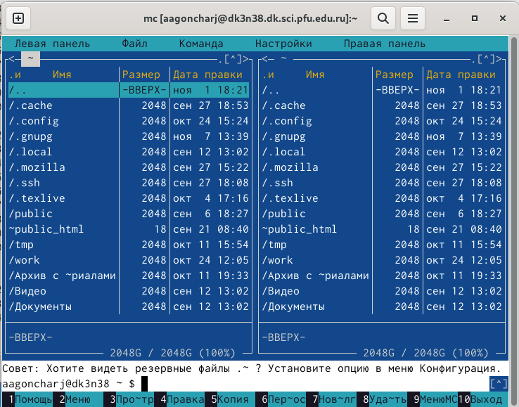

Рис. 1: Открытый mc

Переходим в каталог ~/work/arch-pc (рис. 2)

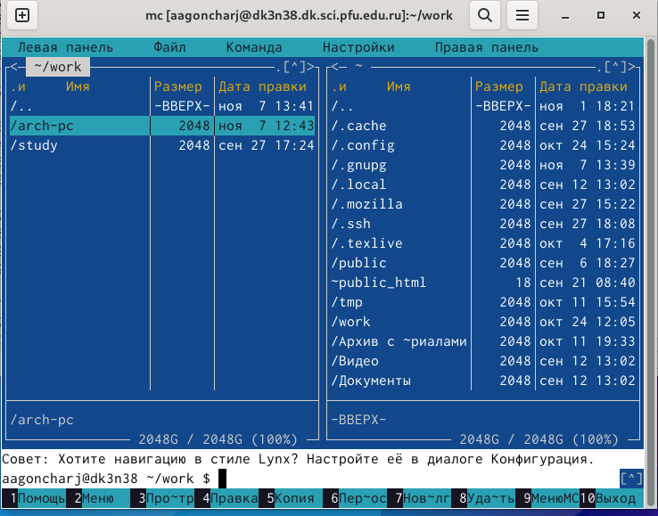

Рис. 2: Перемещение между директориями

С помощью функциональной клавиши F7 создаем каталог lab05 (рис. 3).

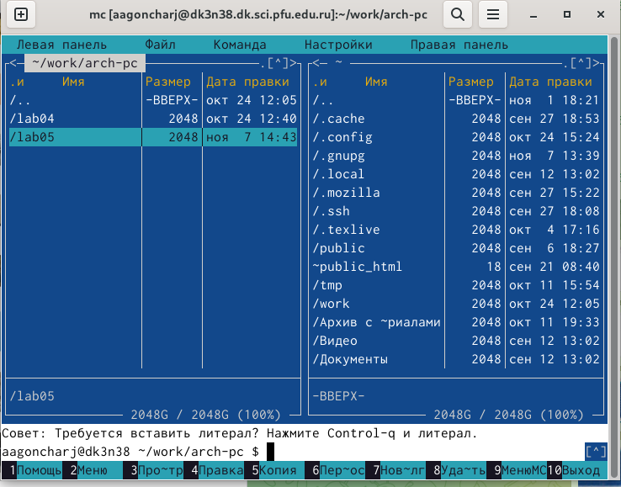

Рис. 3: Создание каталога

Переходим в созданный каталог (рис. 4).

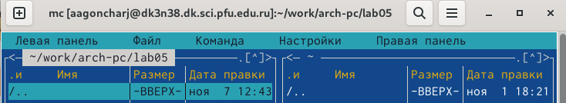

Рис. 4: Перемещение между директориями

Пользуясь строкой ввода и командой touch lab5-1.asm, создаю файл lab5-1.asm (рис. 5).

Рис. 5: Создание файла

Рис. 5: Создание файла

С помощью функциональной клавиши F4 открываю созданный файл для редактирования в редакторе mcedit (рис. 6).

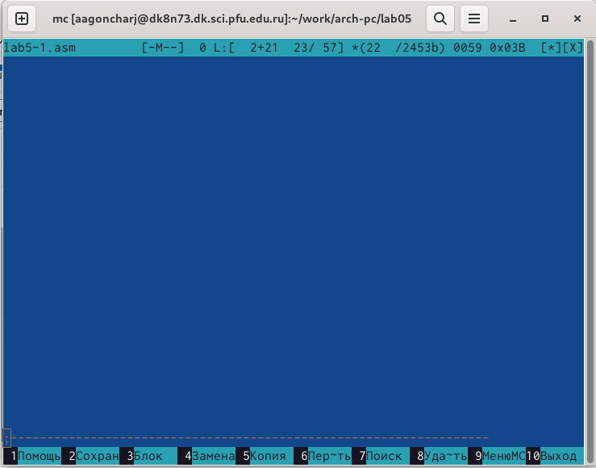

Рис. 6: Открытие файла для редактирования

Ввожу в файл код программы вывода сообщения на экран и ввода строки с клавиатуры (рис. 7). Далее выхожу из файла, сохраняя изменения.

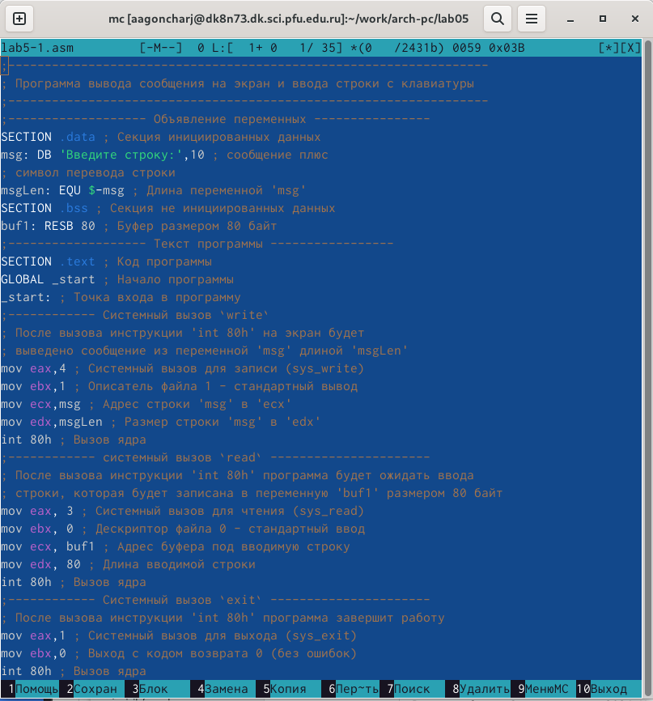

Рис. 7: Редактирование файла

С помощью функциональной клавиши F3 открываю файл lab5-1.asm для просмотра (рис. 8).

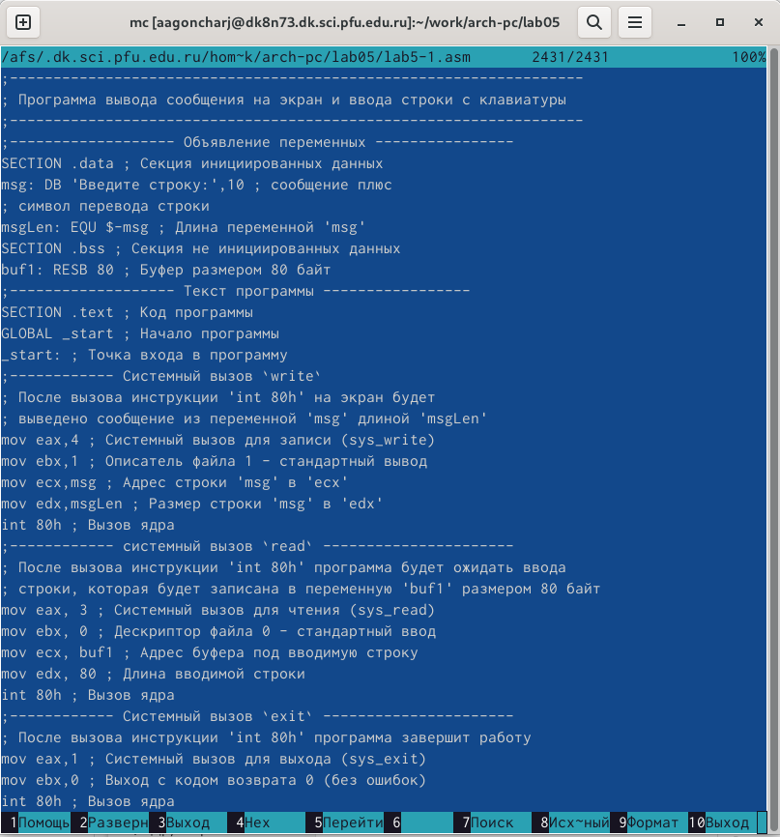

Рис. 8: Открытие файла для просмотра

Теперь необходимо оттранслировать текст программы в объектный файл и выполнить компоновку объектного файла с помощью команд nasm -f elf lab5-1.asm, ld -m elf_i386 -o lab5-1 lab5-1.o, ./lab5-1 (рис. 9).

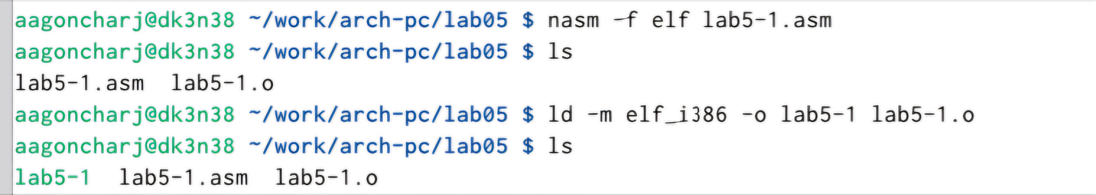

Рис. 9: Компиляция файла и передача на обработку компоновщику

После запуска программы я ввожу свои ФИО (рис. 10).

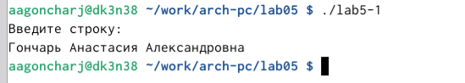

Рис. 10: Исполнение файла

## 4.2 Подключение внешнего файла in_out.asm

Скачиваю файл in_out.asm со страницы курса в ТУИС, который сохранится в каталог “Загрузки”. (рис. 11).

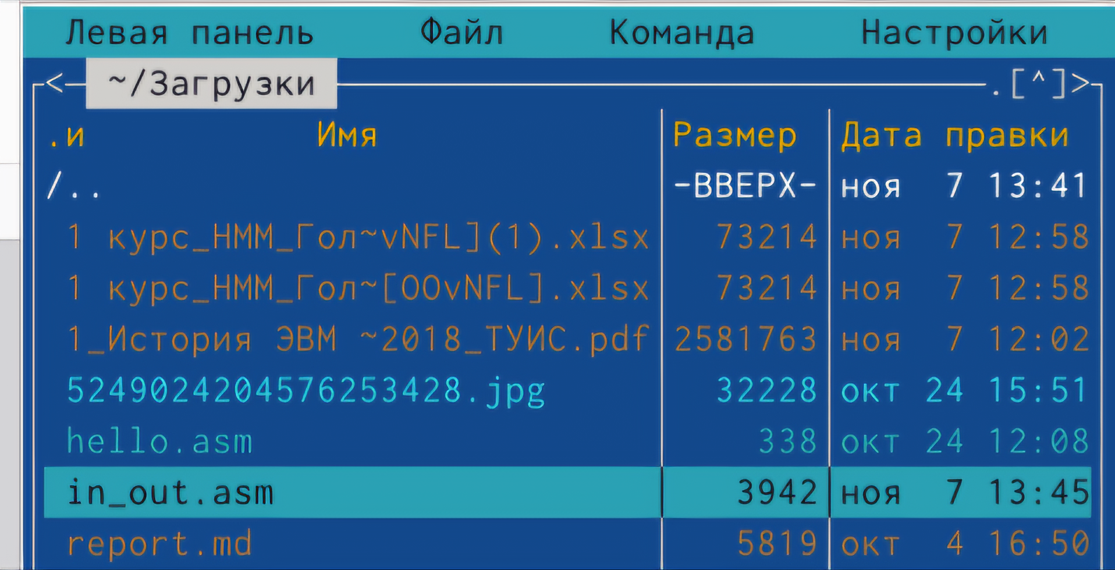

Рис. 11: Скачанный файл

Копирую файл in_out.asm из каталога “Загрузки” в созданный каталог lab05 (рис. 12).

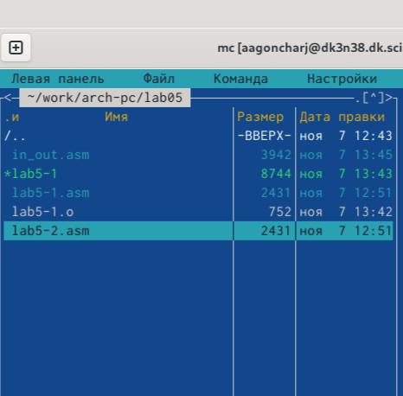

Рис. 12: Копирование файла

С помощью функциональной клавиши F5 копирую файл lab5-1 в тот же каталог, но с другим именем (рис. 13).

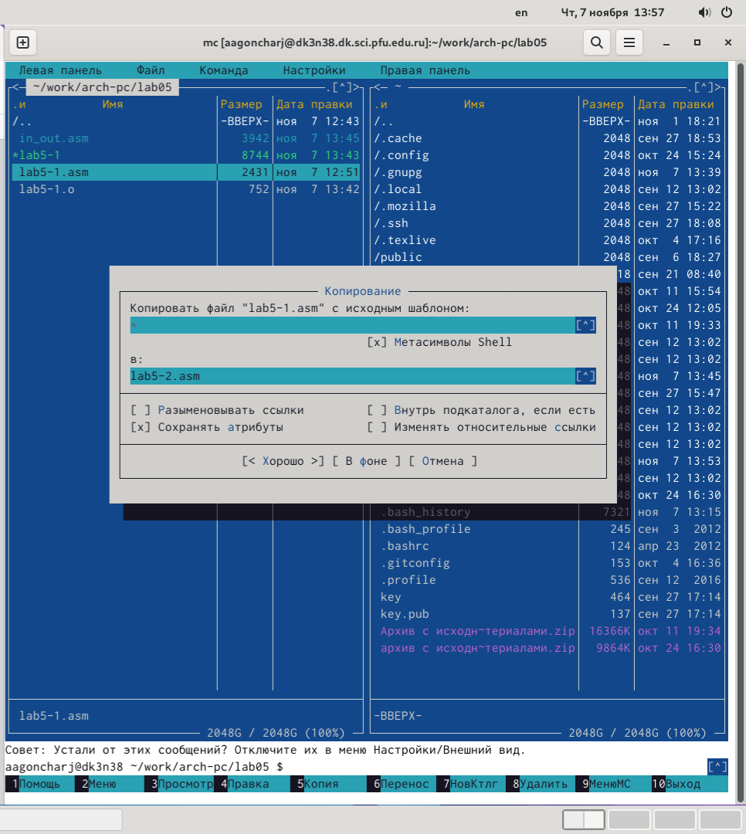

Рис. 13: Копирование файла

Изменяю содержимое файла lab5-2.asm во встроенном редакторе, чтобы в программе использовались подпрограммы из внешнего файла in_out.asm (рис. 14).

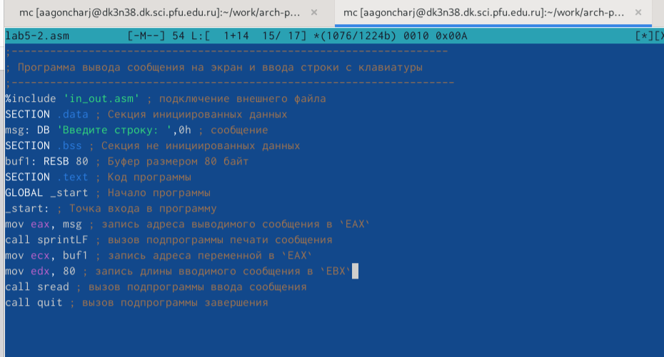

Рис. 14: Редактирование файла

Также изменяю в нем подпрограмму sprintLF на sprint. Сохраняю изменения и открываю файл для просмотра, чтобы проверить сохранение действий (рис. 15).

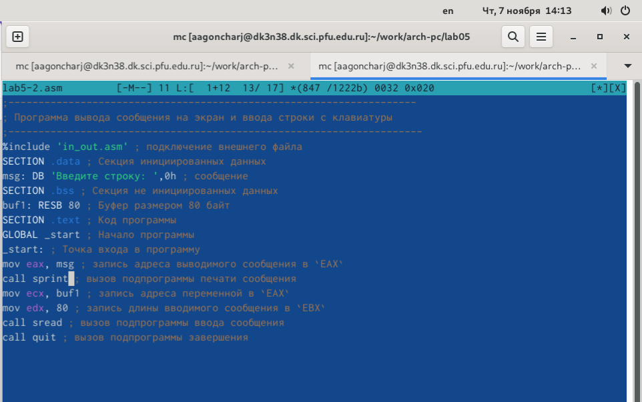

Рис. 15: Редактирование файла

Транслирую файл, выполняю компоновку созданного объектного файла и запускаю новый исполняемый файл (рис. 16).

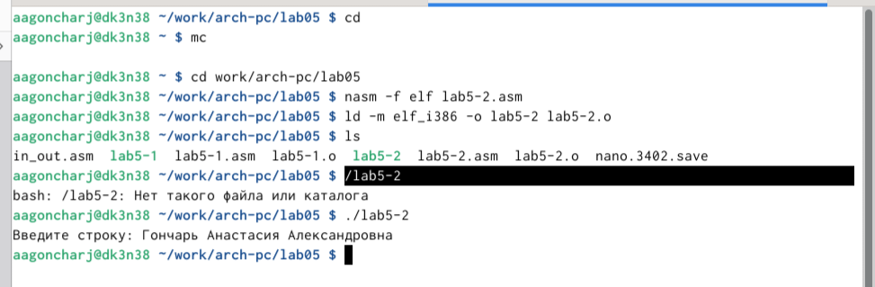

Рис. 16: Исполнение файла

## 4.3 Выполнение заданий для самостоятельной работы

Создаю копию файла lab5-1.asm с именем lab5-1-1.asm с помощью функциональной клавиши F5 (рис. 17).

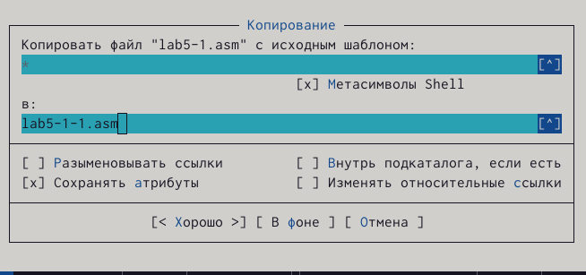

Рис. 17: Копирование файла

С помощью функциональной клавиши F4 открываю созданный файл для редактирования и изменяю программу так, чтобы кроме вывода приглашения и запроса ввода, она выводила вводимую пользователем строку (рис. 18).

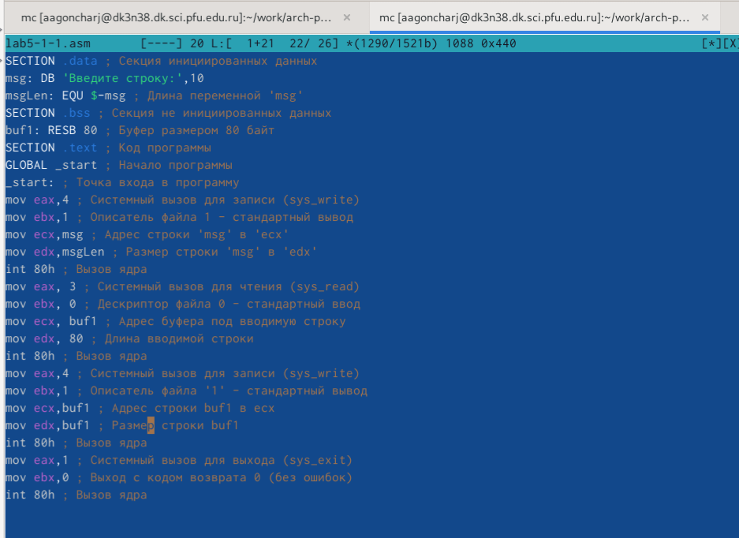

Рис. 18: Редактирование файла

Код программы для файла lab5-1-1.asm:

SECTION .data ; Секция инициированных данных  
msg: DB 'Введите строку:',10  
msgLen: EQU $-msg ; Длина переменной 'msg'  
SECTION .bss ; Секция не инициированных данных  
buf1: RESB 80 ; Буфер размером 80 байт  
SECTION .text ; Код программы  
GLOBAL _start ; Начало программы  
_start: ; Точка входа в программу  
mov eax,4 ; Системный вызов для записи (sys_write)  
mov ebx,1 ; Описатель файла 1 - стандартный вывод  
mov ecx,msg ; Адрес строки 'msg' в 'ecx'  
mov edx,msgLen ; Размер строки 'msg' в 'edx'  
int 80h ; Вызов ядра  
mov eax, 3 ; Системный вызов для чтения (sys_read)  
mov ebx, 0 ; Дескриптор файла 0 - стандартный ввод  
mov ecx, buf1 ; Адрес буфера под вводимую строку  
mov edx, 80 ; Длина вводимой строки  
int 80h ; Вызов ядра  
mov eax,4 ; Системный вызов для записи (sys_write)  
mov ebx,1 ; Описатель файла '1' - стандартный вывод  
mov ecx,buf1 ; Адрес строки buf1 в ecx  
mov edx,buf1 ; Размер строки buf1  
int 80h ; Вызов ядра  
mov eax,1 ; Системный вызов для выхода (sys_exit)  
mov ebx,0 ; Выход с кодом возврата 0 (без ошибок)  
int 80h ; Вызов ядра

Транслирую файл, выполняю компоновку созданного объектного файла и запускаю новый исполняемый файл. Далее ввожу свои ФИО и программа выводит введенные мною данные (рис. 19).

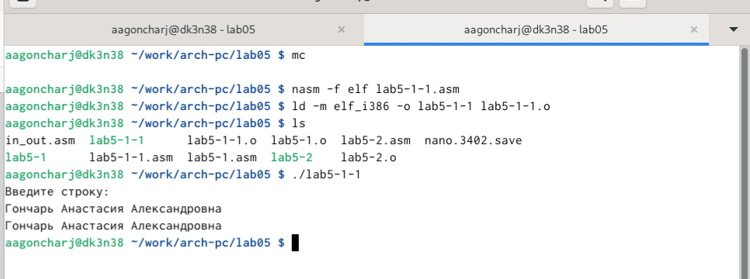

Рис. 19: Исполнение файла

Создаю копию файла lab5-2.asm с именем lab5-2-1.asm с помощью функциональной клавиши F5 (рис. 20).

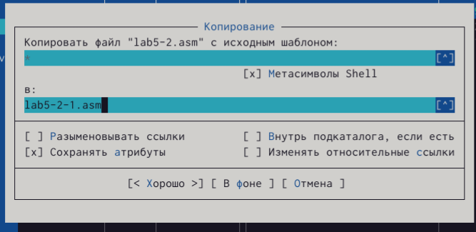

Рис. 20: Копирование файла

С помощью функциональной клавиши F4 открываю созданный файл для редактирования. Изменяю программу так, чтобы кроме вывода приглашения и запроса ввода, она выводила вводимую пользователем строку (рис. 21).

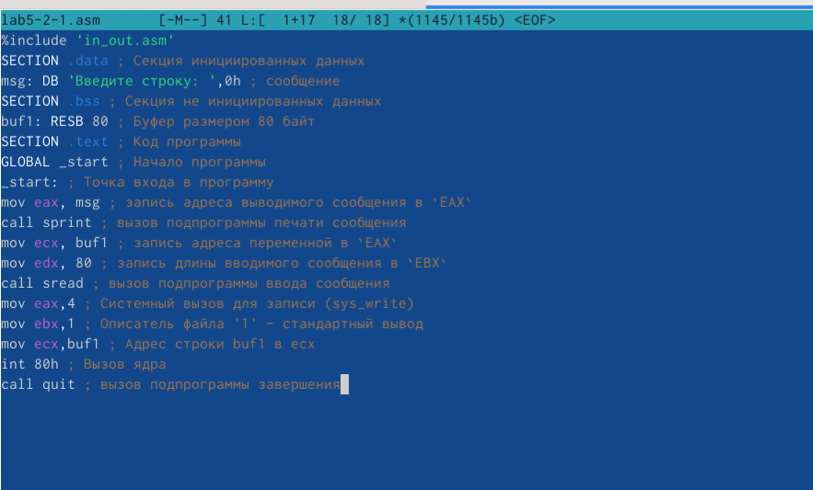

Рис. 21: Редактирование файла

Код программы для файла lab5-2-1.asm:

%include 'in_out.asm'  
SECTION .data ; Секция инициированных данных  
msg: DB 'Введите строку: ',0h ; сообщение  
SECTION .bss ; Секция не инициированных данных  
buf1: RESB 80 ; Буфер размером 80 байт  
SECTION .text ; Код программы  
GLOBAL _start ; Начало программы  
_start: ; Точка входа в программу  
mov eax, msg ; запись адреса выводимого сообщения в `EAX`  
call sprint ; вызов подпрограммы печати сообщения  
mov ecx, buf1 ; запись адреса переменной в `EAX`  
mov edx, 80 ; запись длины вводимого сообщения в `EBX`  
call sread ; вызов подпрограммы ввода сообщения  
mov eax,4 ; Системный вызов для записи (sys_write)  
mov ebx,1 ; Описатель файла '1' - стандартный вывод  
mov ecx,buf1 ; Адрес строки buf1 в ecx  
int 80h ; Вызов ядра  
call quit ; вызов подпрограммы завершения

Транслирую файл, выполняю компоновку созданного объектного файла и запускаю новый исполняемый файл. Далее ввожу свои ФИО, при этом программа запрашивает ввод без переноса на новую строку, и программа выводит введенные мною данные (рис. 22).

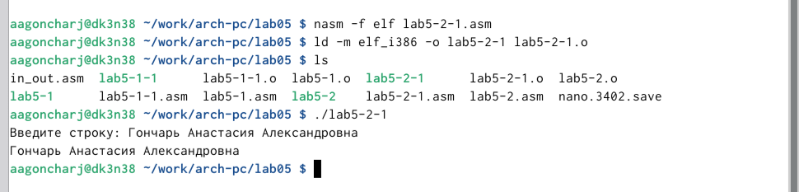

Рис. 22: Исполнение файла

# 5 Выводы

При выполнении данной лабораторной работы я приобрела практические навыки работы в Midnight Commander, а также освоила инструкции языка ассемблера mov и int.

# Список литературы

1. Таненбаум Э., Бос Х. Современные операционные системы. 4-е изд. СПб.: Питер, 2015. 1120 с.

2. Robbins A. Bash Pocket Reference. O’Reilly Media, 2016. 156 с.

3. Zarrelli G. Mastering Bash. Packt Publishing, 2017. 502 с.

4. Newham C. [Learning the bash Shell: Unix Shell Programming](http://www.amazon.com/Learning-bash-Shell-Programming-Nutshell/dp/0596009658). O’Reilly Media, 2005. 354 с.